Исследование технологий описания процессов на основе функционального моделирования потоков данных (методология DFD)

Цель:

Изучить автоматизированные средства моделирования потоков данных и потоков работ; осуществить выбор и применение инструментального средства для функционального моделирования потоков данных (диаграммы DFD).

Задание на лабораторную работу:

В соответствии с темой НИР выполнить построение DFD-диаграммы при помощи CASE-средства Ramus Educational.

DFD диаграмма основной цели

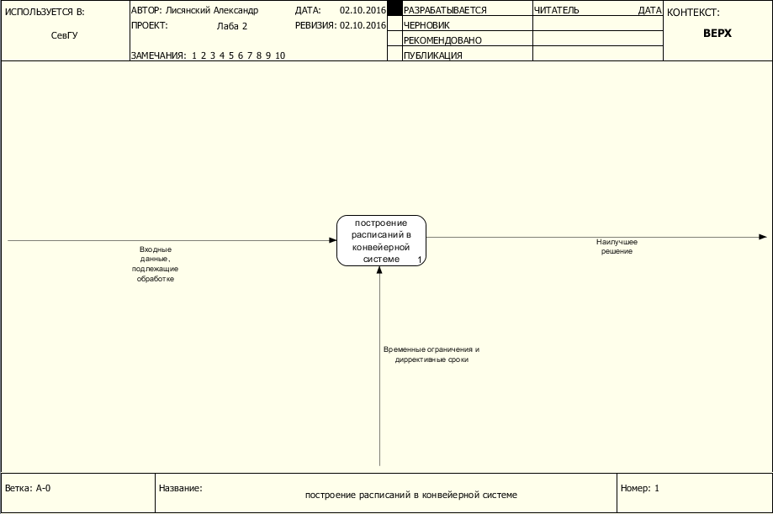

Декомпозиция основной цели на подцели

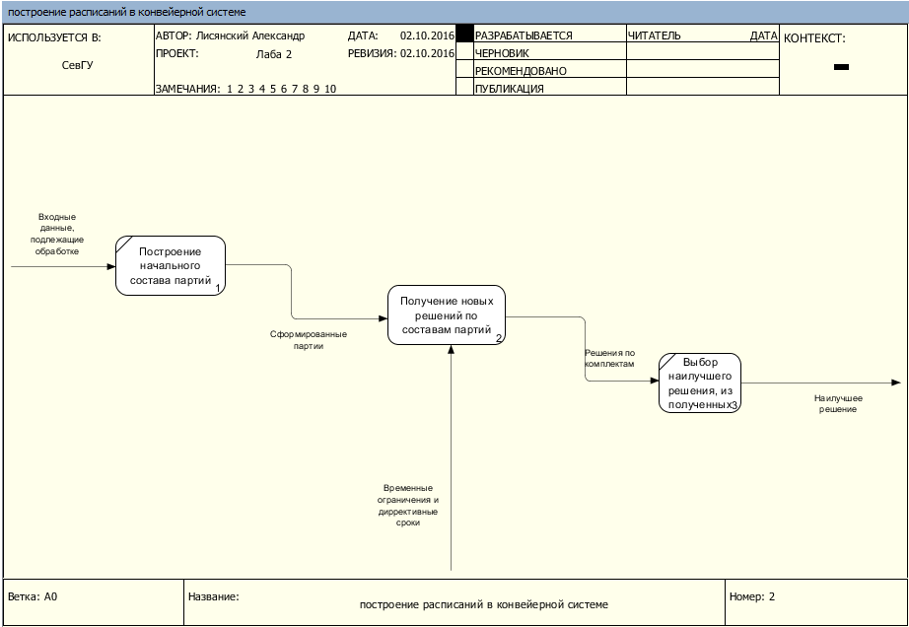

Декомпозиция задачи «Получение новых решений»

